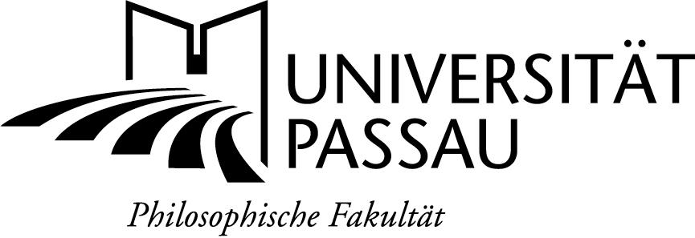
Einladung
zum
G A S T V O R T R A G

Der Lehrstuhl für Neuere und Neueste Geschichte lädt ein zum Vortrag des Gastprofessors
Prof Dr. Jan Županič
(Karls-Universität Prag)

über das Thema:
„Österreichische Adelspolitik zur Zeit der Regierung Kaisers Franz Josephs“

Der Vortrag findet statt
am Dienstag, 30. Oktober 2018,
um 18 Uhr c.t. , JUR HS 14

Prof. Dr. Hans-Christof Kraus

